附件

河北省非执业会员继续教育学习流程

**一、学员登录**

1、进入河北省注册会计师非执业会员继续教育培训首页(http://hbhxfzy.dongao.com/)登录学习，学员也可以点击首页“继续教育移动应用”扫描相应二维码下载手机App进行听课。

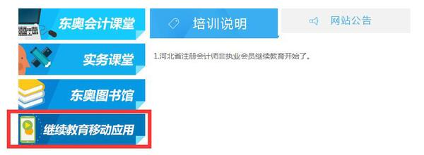

2、点击“证书编号+姓名”，输入证书编号、姓名登录，登陆后补充完信息的学员，以后再登录也可直接使用“身份证号+姓名”登录（证书编号+姓名也可登陆）,如下图所示：

[​](http://zcms.dongao.com/preview/dasd_jxjy/upload/resources/image/2017/03/07/54941.png)

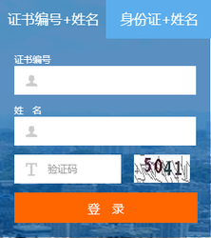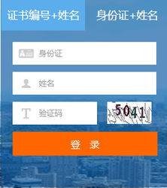

3、证书编号+姓名登陆之后，网站会出现学习状态的页面，会出现“修改基本信息”的按钮，如下图所示：

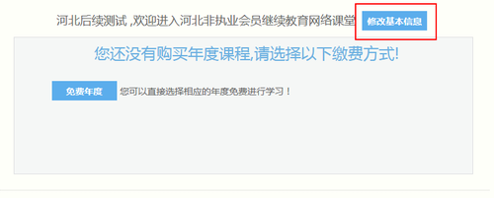

4、点击“修改基本信息”，请认真填写个人信息，以免审核时因个人信息有误，给您带来不便，如下图所示：

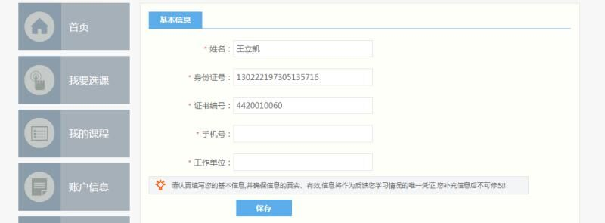

5、保存完信息并保存，进入首页点击“免费年度”页面，您需要选择对应的年度进行选课学习！如下图所示：

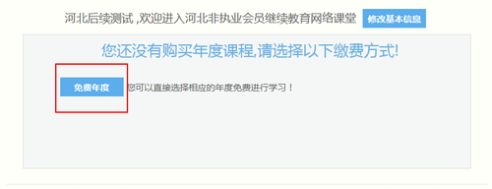

**二、进入学习**

1、进入“我要选课”界面，在所选的课程后面点击“请选择”，便可以学习所选课程，如下图所示：

<http://zcms.dongao.com/preview/dasd_jxjy/upload/resources/image/2018/03/22/131713.png>

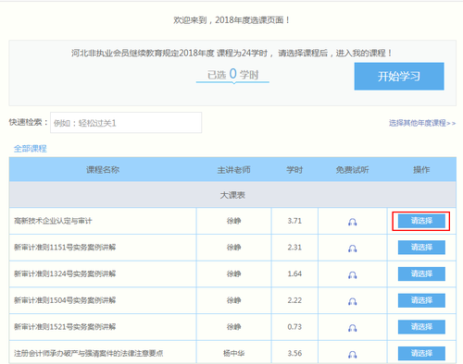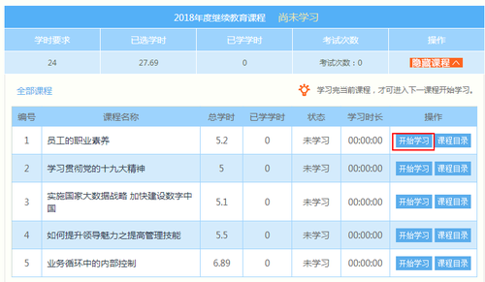

2、当学习完一门课程时，当前课程显示“已完成”，如下图所示：

<http://zcms.dongao.com/preview/dasd_jxjy/upload/resources/image/2018/03/22/131718.png>

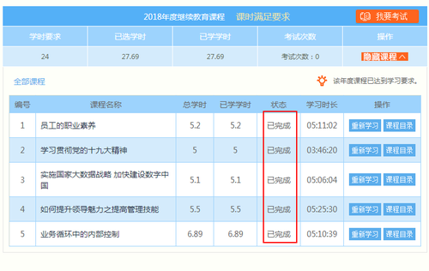

3.学习完所有课程后，课程状态显示“已完成”，右上角会显示当年度界的“我要考试”，如下图所示：

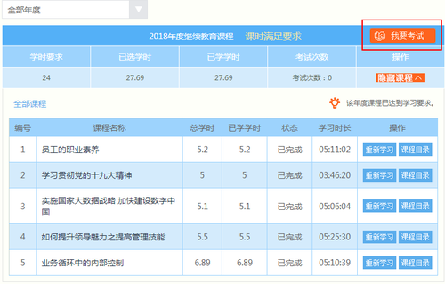

**三、考试完成学习**

考试完成学习后，可点击“打印合格证”，如下图所示：

<http://zcms.dongao.com/preview/dasd_jxjy/upload/resources/image/2018/03/22/131725.png>

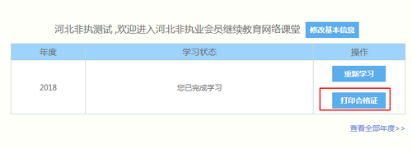

**四、打印合格证后，学员可以在学员中心首页看到已通过年审。**

<http://zcms.dongao.com/preview/dasd_jxjy/upload/resources/image/2018/03/27/132833.png>

